***Проект в подготовительной группе***

***«Театр и мы »***

*Подготовила и провела:* Сальникова О.Г.

*Вид проекта:* краткосрочный 21-25 марта 2022 (1 неделя)

*Участники проекта:* дети подготовительной группы, воспитатель, родители.

*Актуальность :* Нашему обществу необходим человек такого качества, который бы смело, мог входить в современную ситуацию, умел владеть проблемой творчески, без предварительной подготовки, имел мужество пробовать и ошибаться, пока не будет найдено верное решение.

Знакомясь с различными видами театра, а так же участвуя в театрализованной деятельности, дети знакомятся с окружающим миром во всем его многообразии через образы, краски, звуки, а умело, поставленные вопросы заставляют их думать, анализировать, делать выводы и обобщения;

С театрализованной деятельностью тесно связано и совершенствование речи, так как в процессе работы над выразительностью реплик персонажей, собственных высказываний незаметно активизируется словарь ребенка, совершенствуется звуковая культура его речи, ее интонационный строй.

Театрализованная деятельность является источником развития чувств, глубоких переживаний ребенка, приобщает его к духовным ценностям. Не менее важно, что театрализованные занятия развивают эмоциональную сферу ребенка, заставляют его сочувствовать персонажам, сопереживать разыгрываемые события.

Театрализованная деятельность также позволяет формировать опыт социальных навыков поведения благодаря тому, что каждое литературное произведение или сказка для детей дошкольного возраста всегда имеют нравственную направленность. Любимые герои становятся образцами для подражания и отождествления. Именно способность ребенка к такой идентификации с полюбившимся образом позволяет педагогу оказывать позитивное влияние на детей. В результате ребёнок познаёт мир умом и сердцем, выражая своё отношение к добру и злу; познаёт радость, связанную с преодолением трудностей общения, неуверенности в себе. В нашем мире, насыщенном информацией и стрессами, душа просит сказки – чуда, ощущения беззаботного детства.

Театр – помощник в воспитании детей. Театр побуждает активность ребёнка, оказывает огромное эмоциональное влияние, способствует развитию воображения. Каждый раз, входя в мир театра, ребёнок делает для себя пусть небольшое, но открытие.

Ранее, ребята уже имели знакомство с театральной деятельностью, и даже участвовали в инсценировке спектакля. На сегодняшний день, нам необходимо освежить знания детей, более содержательно и глубоко познакомить ребят с миром театра. Совсем скоро воспитанники нашей группы станут участниками муниципального конкурса, и им впервые предстоит попробовать себя в роли актеров на большой сцене.

*Цель:* Развитие способностей детей средствами театрального искусства

*Задачи:* Создать условия для развития творческой активности детей, участвующих в театральной деятельности.

Совершенствовать артистические навыки детей в плане переживания и воплощения образа, а также их исполнительские умения.

Обучать детей элементам художественно-образных выразительных средств (интонация, мимика, пантомимика) .

Активизировать словарь детей, совершенствовать звуковую культуру речи, интонационный строй, диалогическую речь.

Формировать опыт социальных навыков поведения, создавать условия для развития творческой активности детей.

Познакомить детей с различными видами театра (кукольный, музыкальный, детский, театр зверей и др.) .

Развить у детей интерес к театральной игровой деятельности

*Ожидаемые результаты:*  Развитие детей по всем направлениям образовательных областей.

- Значительное расширение представлений детей о театре и театральной культуре.

- Создание предметно-развивающей среды, способствующей развитию у детей театральной культуры.

- Привлечение к совместной работе родителей.

Реализация проекта:

|  |  |
| --- | --- |
| Образовательная область | Формы организации деятельности педагога с детьми |
| Социально-коммуникативное развитие | С/р. игры: «Семья», «Мы в театре» «Поездка в кукольный театр», ««Мы – артисты»  Беседа: «В гостях у сказки», «Здравствуйте, герои сказок»;  «Что я видел? » (из личного опыта детей о посещении театра);  Дежурство по столовой  Рассматривание сюжетных картин, иллюстраций, фотографий по теме  Показ видеозаписи кукольного спектакля «В гостях у бабушки».  Игры детей с игровым материалом |
| Речевое развитие | Проговаривание и обсуждение пословиц и поговорок разных стран.  Рассматривание и обсуждение картинок по теме.  Составление описательного рассказа по картинке.  Составление творческих рассказов «О театре».  Игра “Придумай веселый и грустный диалог между Мышкой и Зайчиком”. Пересказ понравившейся сказки на выбор детей.  Упражнение «Расскажи стихи А. Барто с помощью жестов и мимики»  Вечер загадок по произведениям «Сказка о рыбаке и рыбке», «Красная шапочка», «Муха-Цокотуха», «Федорино горе»  Самостоятельная деятельность детей в театральном уголке.Колобок», «Теремок», «Репка». |
| Познавательное развитие | Беседа - Знакомство с видами театров для детей (настольный, театр кукол бибабо, куклы-марионетки)  Беседа «Театральные профессии».  Д/у «Найди предметы похожего цвета»  Психогимнастика «Разные лица». |
| Художественно-эстетическое развитие | Художественное творчество (лепка) «Герои сказок»  Худ.тво-во (аппликация ) «Теремок»  Художественное творчество (рисование) «Любимый сказочный герой», «Я и театр»  Чтение художественной литературы по теме.  Работа с раскрасками |
| Физическое развитие | Утренняя гимнастика.  Прогулки. Работа в уголке физического воспитания: самостоятельная двигательная деятельность.  Подвижные народные игры: Подвижные игры: «У медведя во бору», «Гуси-гуси», «Хитрая лиса». |

**Приложение №1**

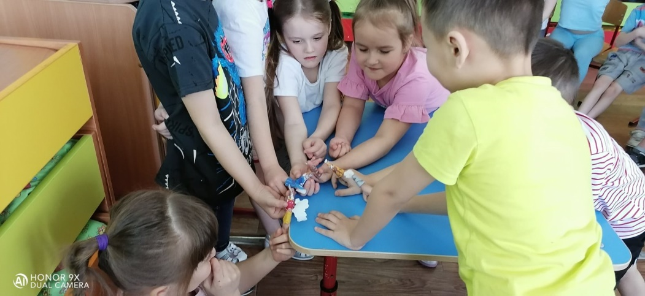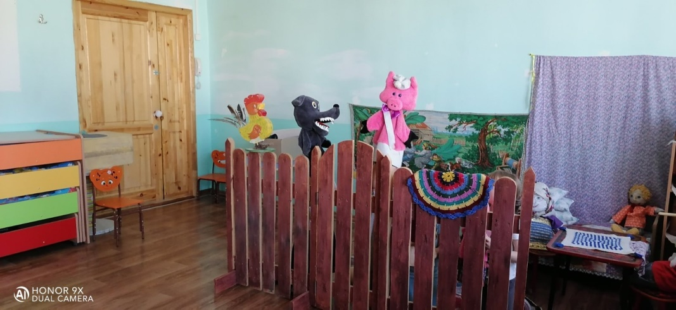

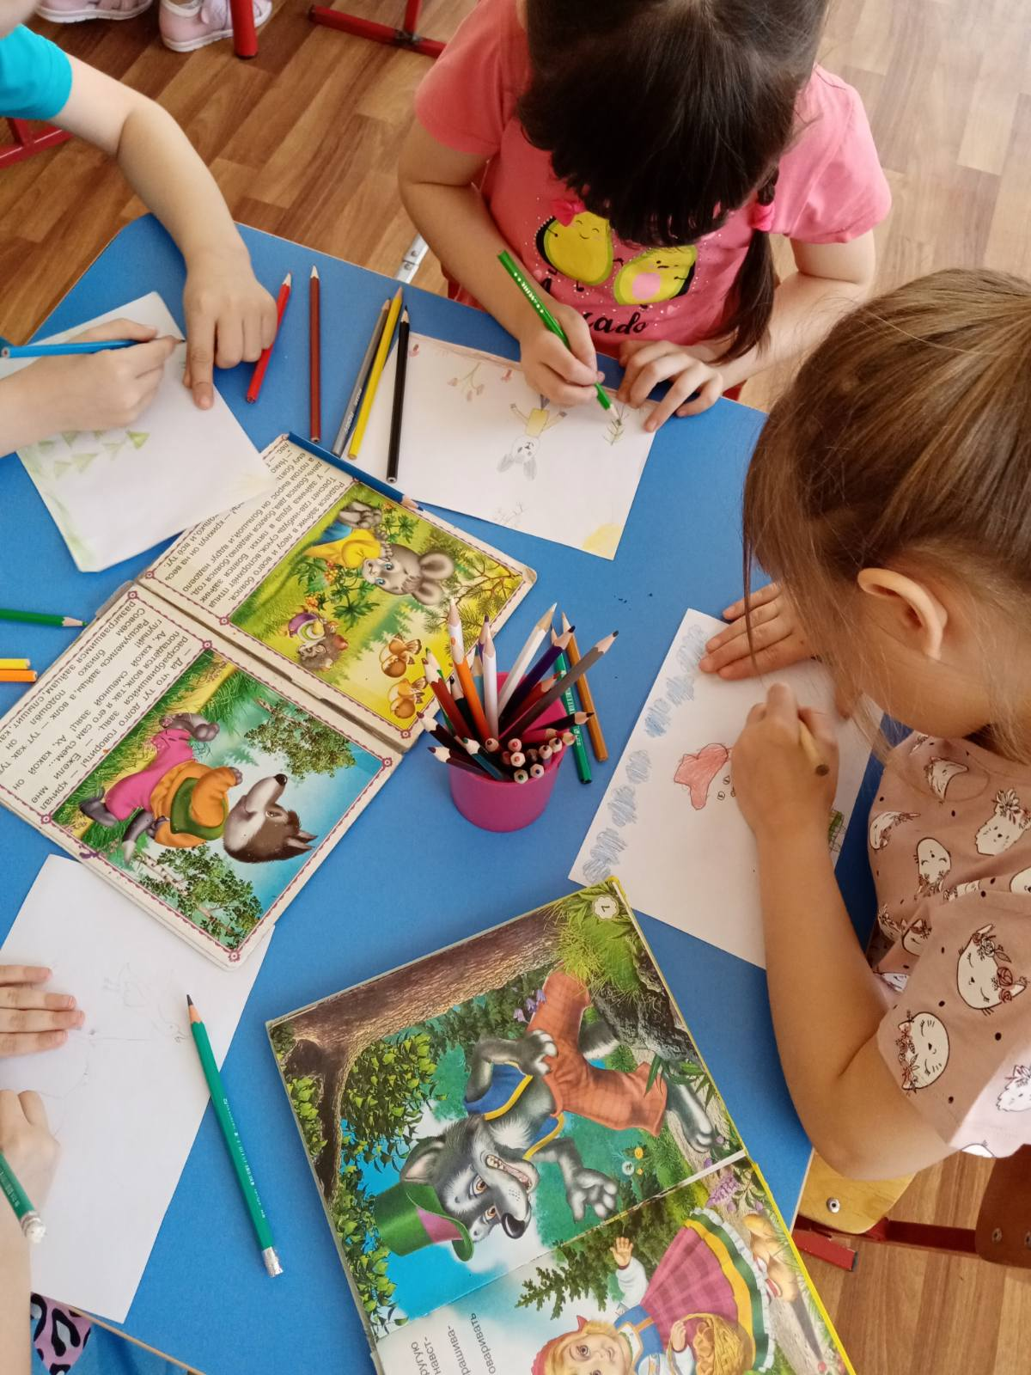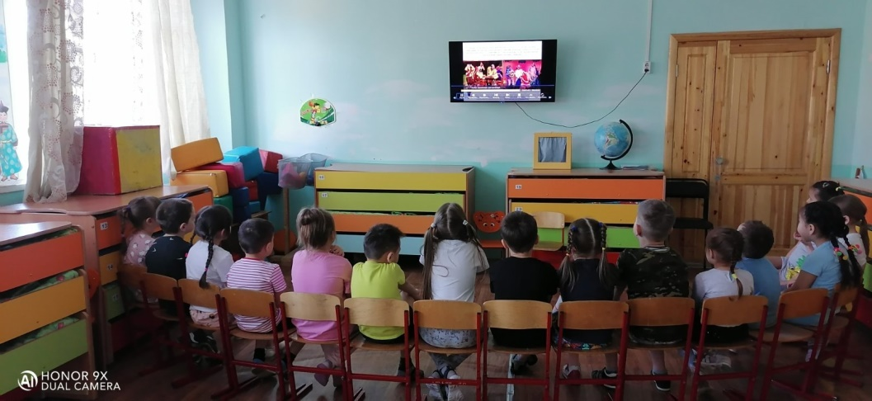

**Приложение № 2 Беседа «Кто придумал театр?»**

            Воспитатель: Театр существовал уже у древних греков. Им первым пришла в голову мысль представить сказание о своих богов и героях в живых лицах. Они поняли, как прекрасно ,поучительно и занято может быть театральное зрелище, где вместо сказочника выступает перед слушателями те самые люди, о которых рассказывают в сказке. Ведь мы гораздо больше верим тому, что происходит у нас в глазах, чем тому, о чем нам только рассказывают. Греки открыли способы хорошо представлять в театре, как серьезные сочинения – трагедии, так и смешные – комедии. Когда актеры изображали разных людей, богов, зверей – публика очень часто награждала их хлопаньем в ладоши – аплодисментами.

            В древности актеры играли на улице. Почти все население города присутствовало на спектакле. Чтобы актеров было хорошо видно, они надевали большие маски ,гораздо больше их голов. А чтобы  публике было хорошо слышно, в рот маски вставляли рупор, называющей персоной.

 От греческого театра мы позаимствовали многие названия для нашего театра начиная с самого слова «театр», которое по –  гречески  произносится  «театрон» и означает «зрелище».

 Давайте и мы сейчас наденем эти маски и превратимся в разных зверей.

А теперь скажите мне, какого зверя называют царем всех зверей?

Правильно – льва. Игра называется «Звери, берегитесь льва!»Игра по типу «Ловишки».

Лев в середине круга, звери под музыку движутся подскоками ,затем ритмично хлопают и говорят: «Раз, два, три, ну, скорее нас лови!» и разбегаются . «Лев» ловит. Пойманный встает на его место, и так далее.

**Приложение №3 Картотека театрализованных игр**

Карточка № 1 «Угадай по звуку»

Цель: развивать слуховое внимание детей.

Ход игры:

Приходит Петрушка и приносит разнообразные музыкальные инструменты (барабан, бубен, дудочку, погремушку и др.). Петрушка предлагает детям послушать, как звучит тот или иной инструмент. Затем он дает им задание: «Я буду за ширмой играть на разных инструментах, а вы внимательно слушайте и угадайте, на чем я играю». Петрушка за ширмой играет на инструментах, дети угадывают. Далее Петрушка предлагает поменяться с ними места ми и уже угадавший ребенок загадывает детям загадку.

Карточка № 2 «Зверята»

Цель: формировать у детей навыки звукоподражания.

Ход игры:

Воспитатель раздает детям шапочки зверей и говорит: «Я буду читать стихотворение о разных животных, а те дети, на ком надета такая шапочка, будут изображать, как эти животные разговаривают».

Все пушистые цыплятки,

Любопытные ребятки.

Мама спросит: «Где же вы?»

Цыплята скажут: «Пи-пи-пи!»

Курочка-хохлатушка по двору гуляла,

Деток созывала: «Ко-ко-ко, ко-ко-ко,

Не ходите далеко!»

Ходит по двору петух,

Аж захватывает дух.

Как увидит он зерно,

Закричит: «Ку-ка-ре-ку!»

Вышел котик погулять,

Решил цыпленка напугать.

Стал подкрадываться сразу

И мяукнул громко: «Мяу!»

Ловко прыгает лягушка,

У ней толстенькое брюшко,

Выпученные глаза,

Говорит она: «Ква-ква!»

Карточка № 3 «Возьмем Мишку на прогулку»

Цель: развивать предметно-игровые действия; формировать сопровождающую речь.

Оборудование: медвежонок, санки, кроватка, стульчик, комплект одежды для медвежонка (брюки, валенки, пальто, шапка).

Ход игры:

Педагог сидит за столом перед детьми. Здесь же, на кукольном стульчике, лежит одежда мишки. Педагог, читая стихотворение, не спеша, одевает мишку. Последнее слово в каждой строчке досказывают дети.

Я надену Мишке теплые ...штанишки.

Теплые... штанишки я надену Мишке.

Валенки-малышки я надену... Мишке.

Так, так и вот так —валенки-малышки.

Я надену... Мишке валенки-малышки,

Я надену... Мишке красное... пальтишко,

Красное ... пальтишко я надену... Мишке.

А когда иду гулять, надо шапку надевать.

Мишку мы возьмем...гулять,

Будем в саночках ... катать!

Педагог усаживает одетого мишку в игрушечные санки. Когда дети пойдут на прогулку, они возьмут его с собой.

Карточка № 4 «Пришел Мишка с прогулки»

Цель: развивать предметно-игровые действия; формировать сопровождающую речь.

Оборудование: медвежонок, санки, кроватка, стульчик, комплект одежды для медвежонка (брюки, валенки, пальто, шапка).

Ход игры:

Дети сидят на стульчиках. Перед ними за столом педагог. На столе стоят санки с одетым медвежонком. Педагог, обращаясь к детям, говорит:

Мишенька ходил гулять,

Он устал и хочет спать.

Дети с Мишенькой гуляли,

Мишку в саночках катали.

Педагог раздевает медвежонка и аккуратно складывает его одежду на игрушечный стульчик.

Мишка наш ходил ... гулять,

Шапку с Мишки надо ... снять.

А теперь пальтишко

Я снимаю с ... Мишки.

Так, так и вот так —

Я снимаю с ... Мишки.

Мишка наш ходил ... гулять,

Валеночки надо... снять.

Теплые ... штанишки

Я снимаю с ... Мишки.

Так, так и вот так —

я снимаю с ... Мишки.

Мишка наш ходил ... гулять,

Он устал и хочет ... спать.

Вот его кроватка,

Будет спать он ... сладко.

Баю-бай! Баю-бай!

Спи, Мишутка,... баю-бай

Педагог укладывает мишку в кроватку. Стульчик с его одеждой ставит рядом с кроваткой. Санки убирает. Индивидуально каждый ребенок играет с мишкой, а слова подсказывает педагог.

Карточка № 5 «Прятки»

Цель: развивать навык звукоподражания.

Оборудование: плоскостной настольный домик с большим окном, медвежонок или другие сюжетные игрушки.

Ход игры:

Перед сидящими детьми за столом педагог. На столе стоит домик, из окна которого выглядывает медвежонок.

Педагог. Ой, чья это мордочка показалась в окошке?

Дети отвечают, что это мишка. Педагог выводит его из-за домика и обращает внимание детей на то, как урчит мишка, здороваясь с ними. Затем он просит детей так же поурчать.

Вдруг мишка прячется за домик.

Педагог: Мишка, Мишка-шалунишка!

Где ты? Где ты? Отзовись!

Мишка, Мишка-шалунишка!

Где ты? Где ты? Покажись!

В окне снова показывается голова мишки. Он качает голо вой и урчит. Дети подражают ему. Игра-показ повторяется по желанию детей. Прятаться могут разные, знакомые детям персонажи. И каждый раз педагог побуждает детей подражать «голосам» этих персонажей.

Карточка № 6 «Где мы были, мы не скажем, а что делали — покажем»

Цель: поощрять попытки детей участвовать в коллективном разговоре, принимать совместные решения; развивать творческое воображение; побуждать детей к импровизации.

Ход игры:

С помощью считалки выбирается водящий. Он выходит из комнаты. Дети договариваются, что и как будут изображать. Водящий возвращается и спрашивает:

«Где вы были, мальчики и девочки?

Что вы делали?»

Дети отвечают: «Где мы были, мы не скажем,

а что делали — покажем».

Дети показывают действия, которые придумали.

В процессе игры воспитатель вначале советует, что и как можно изобразить. Когда дети освоятся, он только подсказывает, что изобразить, а как это сделать, они решают сами.

Карточка № 7 «Игра с пальчиками»

Цель: приобщать детей к театрализованной деятельности; учить их сочетать слова с движениями.

Оборудование: куклы пальчикового театра.

Ход игры:

Ребенку надеваются на пальцы головки мальчиков и девочек. Воспитатель берет руку ребенка и играет с его пальчиками, приговаривая:

Пальчик-мальчик,

Где ты был?

С этим братцем в лес ходил,

С этим братцем кашу ел,

С этим братцем песню пел.

Этот пальчик — дедка,

Этот пальчик — бабка,

Этот пальчик — папенька,

Этот пальчик — маменька,

Этот — наш малыш,

Зовут его ... (называет имя ребенка).

Карточка № 8 «ОДНО И ТО ЖЕ ПО-РАЗНОМУ»

Цель. Развивать умение оправдывать свое поведение, свои действия нафантазированными причинами (предлагаемыми обстоятельствами), развивать воображение, веру, фантазию.

Ход игры.

Детям предлагается придумать и показать несколько вариантов поведения по определенному заданию: человек «идет», «сидит», «бежит», «поднимает руку», «слушает» и т.д.

Каждый ребенок придумывает свой вариант поведения, а остальные дети должны догадаться, чем он занимается и где находится. Одно и то же действие в разных условиях выглядит по-разному.

Дети делятся на 2—3 творческие группы, и каждая получает определенное задание.

I группа — задание «сидеть». Возможные варианты:

а) сидеть у телевизора;

б) сидеть в цирке;

в) сидеть в кабинете у зубного врача;

г) сидеть у шахматной доски;

д) сидеть с удочкой на берегу реки и т.п.

II группа — задание «идти». Возможные

варианты:

а) идти по дороге, вокруг лужи и грязь;

б) идти по горячему песку;

в) идти по палубе корабля;

г) идти по бревну или узкому мостику;

д) идти по узкой горной тропинке и т.д.

III группа — задание «бежать». Возможные варианты:

а) бежать, опаздывая в театр;

б) бежать от злой собаки;

в) бежать, попав под дождь;

г) бежать, играя в жмурки и т.д.

IV группа — задание «размахивать руками». Возможные варианты:

а) отгонять комаров;

б) подавать сигнал кораблю, чтобы заметили;

в) сушить мокрые руки и т.д.

V группа — задание «Ловить зверюшку». Возможные варианты:

а) кошку;

б) попугайчика;

в) кузнечика и т.д.

Карточка № 9 «КРУГОСВЕТНОЕ ПУТЕШЕСТВИЕ»

Цель. Развивать умение оправдывать свое поведение, развивать веру и фантазию, расширять знания детей.

Ход игры.

Детям предлагается отправиться в кругосветное путешествие. Они должны придумать, где проляжет их путь — по пустыне, по горной тропе, по болоту, через лес, джунгли, через океан на корабле — и соответственно изменять свое поведение.

Карточка № 10 «ПРЕВРАЩЕНИЕ ПРЕДМЕТА»

Цель. Развивать чувство веры и правды, смелость, сообразительность, воображение и фантазию.

Ход игры.

Предмет кладется на стул в центре круга или передается по кругу от одного ребенка к другому. Каждый должен действовать с предметом по-своему, оправдывая его новое предназначение, чтобы была понятна суть превращения. Варианты превращения разных предметов:

а) карандаш или палочка — ключ, отвертка, вилка, ложка, шприц, градусник, зубная щетка, кисточка для рисования, дудочка, расческа и т.д.;

б) маленький мячик — яблоко, ракушка, снежок, картошка, камень, ежик, колобок, цыпленок и т.д.;

в) записная книжка — зеркальце, фонарик, мыло, шоколадка, обувная щетка, игра.

Можно превращать стул или деревянный куб, тогда дети должны оправдывать условное название предмета.

Например, большой деревянный куб может быть превращен в королевский трон, клумбу, памятник, костер и т.д.

Карточка № 11 «КОРОЛЬ (вариант народной игры)»

Цель. Развивать действия с воображаемыми предметами, умение действовать согласованно.

Ход игры.

Выбирается с помощью считалки на роль короля ребенок. Остальные дети — работники распределяются на несколько групп (3 — 4) и договариваются, что они будут делать, на какую работу наниматься. Затем они группами подходят к королю.

Работники. Здравствуй, король!

Король. Здравствуйте!

Работники. Нужны вам работники?

Король. А что вы умеете делать?

Работники. А ты отгадай!

Дети, действуя с воображаемыми предметами, демонстрируют различные профессии: готовят еду, стирают белье, шьют одежду, вышивают, поливают растения и т.п. Король должен отгадать профессию работников. Если он сделает это правильно, то догоняет убегающих детей. Первый пойманный ребенок становится королем. Со временем игру можно усложнить введением новых персонажей (королева, министр, принцесса и т.п.), а также придумать характеры действующих лиц (король — жадный, веселый, злой; королева — добрая, сварливая, легкомысленная).

Карточка № 12 «ДЕНЬ РОЖДЕНИЯ»

Цель. Развивать навыки действия с воображаемыми предметами,

воспитывать доброжелательность и контактность в отношениях со сверстниками.

Ход игры.

С помощью считалки выбирается ребенок, который приглашает детей на «день рождения». Гости приходят по очереди и приносят воображаемые подарки.

С помощью выразительных движений, условных игровых действий дети должны показать, что именно они решили дарить.

Карточка № 13 «БАБУШКА МАЛАНЬЯ»

Цель. Развивать внимание, воображение, находчивость, умение создавать образы с помощью мимики, жеста, пластики.

Ход игры.

Дети берутся за руки и идут по кругу, в центре которого — водящий; дети поют потешку и выполняют движения.

У Маланьи, у старушки, (Идут по кругу и поют.)

Жили в маленькой избушке

Семь дочерей,

Семь сыновей,

Все без бровей! (Останавливаются и с по-

С такими глазами, мощью мимики и жестов изо-

С такими ушами, бражают то, о чем говорит-

С такими носами, ся в тексте.)

С такими усами,

С такой головой,

С такой бородой...

Ничего не ели, (Присаживаются на корточ-

Целый день сидели. ки и одной рукой подпирают

На него (нее) глядели, подбородок.)

Делали вот так... (Повторяют за ведущим лю-

бой жест.)

*Приложение № 1.Интересные факты о странах*